

**BỘ CÔNG THƯƠNG**

**TRƯỜNG ĐẠI HỌC CÔNG NGHIỆP THỰC PHẨM TP.HCM**

**KHOA CÔNG NGHỆ THÔNG TIN**



**BÁO CÁO ĐỒ ÁN**

**MÔN HỌC: CÔNG NGHỆ .NET**

***ĐỀ TÀI:***

**PHẦN MỀM QUẢN LÝ KHÁCH SẠN**

*Thành viên:*

*Dương Đình Hải - 2001181093*

*Nguyễn Văn Vũ - 2001181424*

*Nguyễn Huy Hoàng - 2001180461*

*GVHD: Lâm Thị Họa Mi*

TP.HCM,Tháng 12 năm 2020

Contents

**CHƯƠNG I.** **MỤC TIÊU, SỰ CẦN THIẾT** 3

**CỦA ĐỀ TÀI, TẠI SAO CHỌN ĐỀ TÀI** 3

**I.** **Mục Tiêu:** 3

**II.** **Sự cần thiết của đề tài:** 3

**III.** **Lí do chọn đề tài:** 4

**CHƯƠNG II.** **PHẦN MỀM QUẢN LÝ KHÁCH SẠN** 5

**I.** **Tổng quan về đề tài** 5

**1.** **Tổng quan đề tài** 5

**2.** **Phạm vi đề tài** 5

**II.** **Các mô-đun quan trọng của phần mềm (quy trình** 5

**nghiệp vụ):** 5

1. Quy trình nghiệp vụ đăng ký thuê đặt phòng: 7

2. Quy trình nghiệp vụ nhận phòng 8

3. Quy trình nghiệp vụ sử dụng dịch vụ 8

4. Quy trình nghiệp vụ trả phòng 8

**CHƯƠNG III.** **THIẾT KẾ PHẦN MỀM** 9

**I.** **Thiết kế xây dựng phần mềm** 9

**1.** **Thiết kế Database** 9

2. Thiết kế giao diện ứng dụng 12

**CHƯƠNG IV.** **Tổng kết** 19

**Tài Liệu Tham Khảo** 20

**DANH MỤC HÌNH ẢNH**

Hình 1. Database Diagrams 10

Hình 2. Bảng tài khoản 10

Hình 3. Bảng loại tài khoản 11

Hình 4. Bảng khách hàng 11

Hình 5. Bảng phòng 11

Hình 6. Bảng thuê phòng 11

Hình 7. Bảng đồ dùng theo phòng 12

Hình 8. Bảng đồ dùng 12

Hình 9. Bảng dịch vụ 12

Hình 10. Bảng sử dụng dịch vụ 12

Hình 11. Bảng thanh toán 13

Hình 12. Giao diện chính của phần mềm 13

Hình 13. Form đăng nhập 14

Hình 14. Form hướng dẫn sử dụng 14

Hình 15. Form khách hàng 15

Hình 16. Form Phòng 15

Hình 17. Form quản lí tài khoản 16

Hình 18. Form dịch vụ 17

Hình 19. Form thuê phòng 17

Hình 20. Form trả phòng 18

Hình 21. Form lịch sử thanh toán 18

Hình 22. Form vật dụng 19

Hình 23. Form dịch vụ 20

1. **MỤC TIÊU, SỰ CẦN THIẾT**

**CỦA ĐỀ TÀI, TẠI SAO CHỌN ĐỀ TÀI**

1. **Mục Tiêu:**

* Giúp khách sạn quản lý được tình trạng phòng thuê.
* Cập nhật, thêm, xóa, sửa, tra cứu các thông tin về khách hàng.
* Quản lý được các dịch vụ của khách sạn và các khách hàng sử dụng dịch vụ.

1. **Sự cần thiết của đề tài:**

Phương pháp quản lí khách sạn truyền thống đang bộc lộ rất nhiều khuyết điểm như: tiêu tốn nhân lực, mất nhiều thời gian, thất thoát doanh thu, nhân viên thiếu sự nhiệt tình, thái độ nhân viên với khách hàng không tốt…Để khắc phục những khó khăn trên chúng ta cần một phần mềm để quản lí . Vì vậy phần mềm quản lí khách sạn thật sự cần thiết trong nền công nghiệp 4.0.

**Các lợi ích của phần mềm quản lí khách sạn:**

* Thay thế sức lao động của nhân viên
* Chống gian lận
* Quản lí mọi lúc mọi nơi
* Quản lí tập trung
* Tính bảo mật cao
* Hỗ trợ nhanh chóng
* Nâng cao năng lực cạnh tranh

1. **Lí do chọn đề tài:**

* Trong những năm gần đây, khoa học công nghệ Việt Nam đã từng bước hội nhập vào dòng chảy của khoa học công nghệ tiên tiến trên thế giới. Công nghệ thông tin ở nước ta mới, song tốc độ phát triển của nó rất nhanh và mạnh, chiếm một vị trí quan trọng trong các ngành khoa học công nghệ. Một trong những lĩnh vực đang được ứng dụng tin học hóa rất phổ biến ở nước ta là lĩnh vực quản lý. Tin học hóa trong quản lý đã giúp cho các nhà quản lý điều hành công việc một cách khoa học, chính xác và hiệu quả.
* Quản lý khách sạn là một trong những công việc tương đối phức tạp, tốn nhiều thời gian và công sức đặc biệt là những khách sạn có quy mô lớn. Chính vì vậy, tin học hóa trong lĩnh vực quản lí khách sạn là một yêu cầu tất yếu. Muốn quản lý tốt cần có được các phần mềm tốt, phần mềm phải đảm bảo được độ bảo mật cao, dễ sử dụng và nhiều tiện ích.
* Đề tài là một yêu cầu thiết thực trong quản lý của các hầu hết tất cả các khách sạn đang hoạt động hiện nay.
* Số lượng khách hàng đông vì vậy thông tin cần nhập vào là rất nhiều, chắc chắn sẽ gây nhiều khó khăn trong việc quản lý khách sạn của nhân viên dẫn đến nhiều sai sót.
* Khó khăn trong việc cập nhật, sửa chữa của nhân viên
* Khi cần tra cứu thông tin của bất kỳ khách hàng nào chúng ta phải tìm, ra soát bằng phương pháp thủ công. Công việc này đòi hỏi tốn rất nhiều thời gian.

**Xuất phát từ những lợi ích trên nhóm chúng em xin chọn đề tài “Quản Lý Khách Sạn”.**

1. **PHẦN MỀM QUẢN LÝ KHÁCH SẠN**
2. **Tổng quan về đề tài**
3. **Tổng quan đề tài**

Quản lý khách sạn là một khối nghiệp phức tạp, do đó cần một phần mềm hỗ trợ cho công việc thuận lợi. Đề tài vừa có giá trị thực tế vừa có giá trị trong việc học tập. Vì sau khi thực hiện đề tài, chúng em sẽ nâng cao kiến thức chuyên môn và bồi dưỡng thêm kiến thức về nghiệp vụ quản lý.

Phần mềm sẽ thực hiện được các nhiệm vụ cơ bản: thực hiện việc đặt phòng, làm thủ tục nhận phòng cũng như trả phòng cho khách. Cung cấp các dịch vụ khi khách có yêu cầu. Hỗ trợ cho việc quản lý tốt nhất có thể.

1. **Phạm vi đề tài**

Vì còn thiếu kinh nghiệm, nên đềtài chủ yếu tập trung vào các nghiệp vụ chính và cơ bản của một khách sạn chứ không đi sâu vào các chi tiết quá phức tạp

1. **Các mô-đun quan trọng của phần mềm (quy trình**

**nghiệp vụ):**

**Mô tả**

- Khi khách hàng có nhu cầu ở khách sạn thì khách hàng có thể liên hệ trực tiếp hoặc qua điện thoại với khách sạn để tiến hành làm thủ tục đăng ký thuê phòng.

- Khi khách hàng làm thủ tục đăng ký nhận phòng thì khách hàng phải khai báo đầy đủ thông tin về mình cũng như những thông tin cần thiết mà Bộ phận lễ tân(BPLT) yêu cầu đồng thời khách hàng phải gửi cho BPLT giấy tờ thùy tân của mình như: CMND, (Passport, Visa đối với người nước ngoài) hoặc các văn bằng có hình còn thời hạn sử dụng, BPLT sẽ giữ lại các loại giấy và các văn bằng này cho đến khi khách hàng làm xong thủ tục trả phòng.

- Tiếp đó BPLT sẽ kiểm tra lại tình trạng phòng để tiến hành giao phòng cho khách.

- Trong thời gian ở khách sạn, khách hàng có thể sử dụng các thức uống có sẵn trong phòng hoặc các dịch vụ của khách sạn. Khi khách hàng sử dụng sẽ do BPLT tiếp nhận và thanh toán khi khách hàng trả phòng.

- Khi khách hàng làm thủ tục trả phòng, BPLT sẽ kiểm tra lại tình trạng phòng, chính sách trả phòng, các dịch vụ đã sử dụng trong thời gian khách hàng ở khách sạn. Sau đó sẽ tổng hợp lại và in ra hóa đơn tổng để khách thanh toán đồng thời sẽ trả lại giấy tờ tùy thân cho khách.

- Khách sạn có nhiều loại phòng, tùy theo từng loại phòng mà có giá phòng và tiện nghi khác nhau.

- Khách sạn còn có những dịch vụ*: karaoke, massage, giặt ủi…*

Mục đích hoạt động

- Giúp khách sạn quản lý được tình trạng phòng thuê.

- Cập nhật, thêm, xóa, sửa tra cứu các thông tin về khách hàng.

- Quản lý được các dịch vụ khách sạn và khách hàng sử dụng dịch vụ.

### Quy trình nghiệp vụ đăng ký thuê đặt phòng:

- Khi có một khách hàng đến đặt phòng. BPLT sẽ tiếp nhận yêu cầu của khách hàng rồi đi kiểm tra phòng tìm trong cơ sở dữ liệu xem có còn phòng trống hay không. Nếu còn phòng trống phù hợp với yêu cầu của khách thì sẽ cho phép đặt phòng, khách hàng xác nhận thông tin vừa đăng ký. Ngược lại nếu không còn phòng thì BPLT sẽ báo lại cho khách hàng.

### Quy trình nghiệp vụ nhận phòng

* Khi có một khách hàng đến yêu cầu nhận phòng. BPLT sẽ tiếp nhận yêu cầu của khách hàng rồi đi kiểm tra thông tin khách đã thuê trước tìm trong cơ sở dữ liệu phiếu thuê (phiếu đăng ký) xem có hay không và hỏi lại khách hàng có thay đổi gì hay không. Nếu không thay đổi thì sẽ tiến hành lập phiếu nhận phòng, khách hàng xác nhận thông tin vừa lập phiếu nhận và phiếu nhận phòng sẽ được lưu xuống cơ sở dữ liệu phiếu nhận. Ngược lại nếu yêu cầu thay đổi thì BPLT sẽ báo lại cho khách hàng và khách hàng sẽ hiệu chỉnh lại yêu cầu.

### Quy trình nghiệp vụ sử dụng dịch vụ

* Khi có một khách hàng có yêu cầu sử dụng dịch vụ. BPLT sẽ tiếp nhận yêu cầu của khách hàng rồi đi kiểm tra các dịch vụ tìm trong cơ sở dữ liệu xem có còn dịch vụ hay không. Nếu còn dịch vụ phù hợpvới yêu cầu của khách thì sẽ cho phép lập phiếu dịch vụ, khách hàng xác nhận thông tin dịch vụ vừa đăng ký. Ngược lại nếu không còn dịch vụ thì BPLT sẽ báo lại cho khách hàng. Khách hàng có nhu cầu khác thì BPLT sẽ hiệu chỉnh lại nhu cầu.

### Quy trình nghiệp vụ trả phòng

* Khi khách hàng yêu cầu thanh toán trả phòng, BPLT sẽ tiếp nhận yêu cầu và đi kiểm tra phòng xem có bị hư hỏng gì hay không? Nếu không hư hỏng, BPLT tiến hành tạo hóa đơn. Tìm kiếm phiếu đăng ký và phiếu dịch vụ trong cơ sở dữ liệu, đồng thời kiểm tra phiếu đăng ký và phiếu dịch vụ khách hàng có đặt trước hay chưa? Tổng hợp lại rồi xuất hóa đơn để khách hàng xác nhận thông tin trên hóa đơn và thanh toán. Trường hợp nếu phòng có hư hỏng thì BPLT sẽ báo lại bộ phận quản lý, quản lý xác thực thông tin và trao đổi với khách hàng đồng thời yêu cầu khách hàng bồi thường thêm. Khách hàng thỏa thuận yêu cầu và BPLT sẽ tiến hành tạo hóa đơn cho khách hàng để thanh toán.

1. **THIẾT KẾ PHẦN MỀM**
2. **Thiết kế xây dựng phần mềm**
3. **Thiết kế Database**

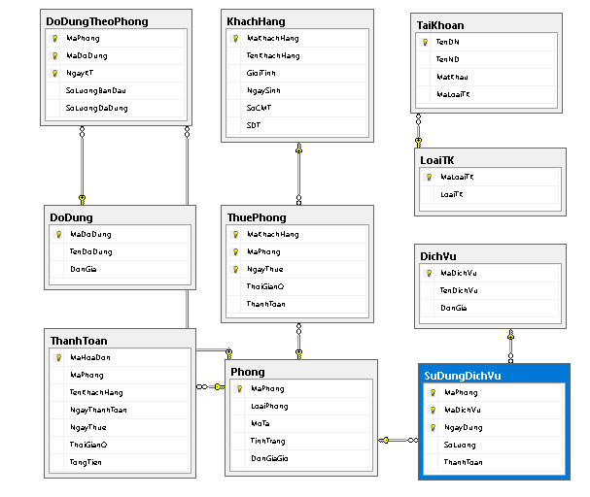

Hình 1. Database Diagrams

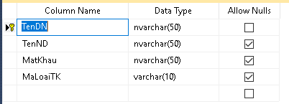

Hình 2. Bảng tài khoản

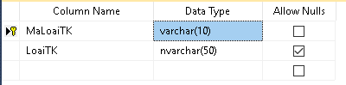

Hình 3. Bảng loại tài khoản

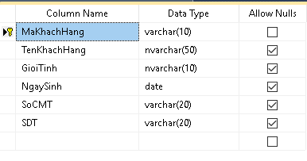

Hình 4. Bảng khách hàng

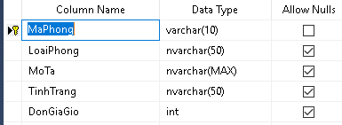

Hình 5. Bảng phòng

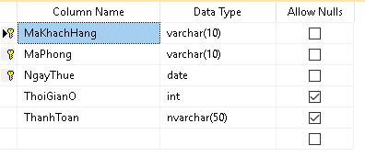

Hình 6. Bảng thuê phòng

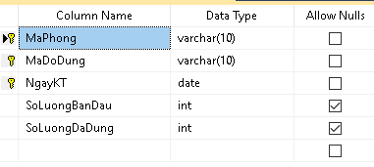

Hình 7. Bảng đồ dùng theo phòng

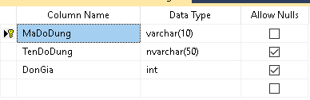

Hình 8. Bảng đồ dùng

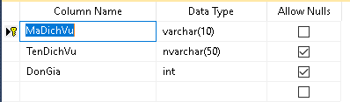

Hình 9. Bảng dịch vụ

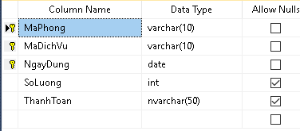

Hình 10. Bảng sử dụng dịch vụ

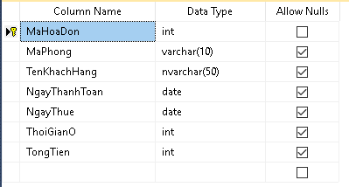

Hình 11. Bảng thanh toán

1. Thiết kế giao diện ứng dụng

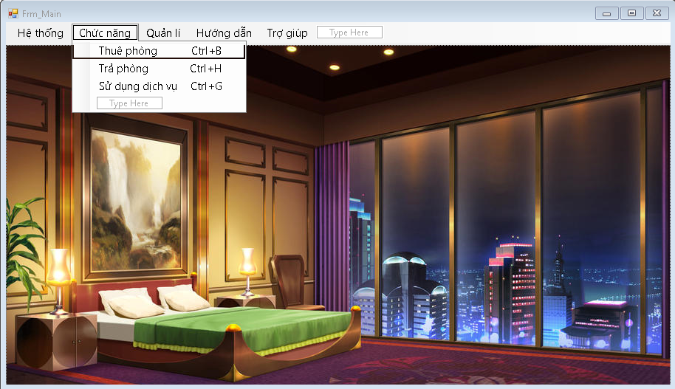

Hình 12. Giao diện chính của phần mềm

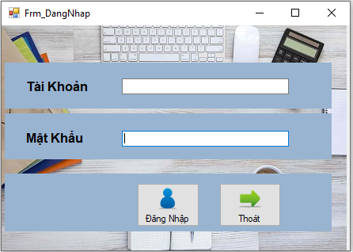

Hình 13. Form đăng nhập

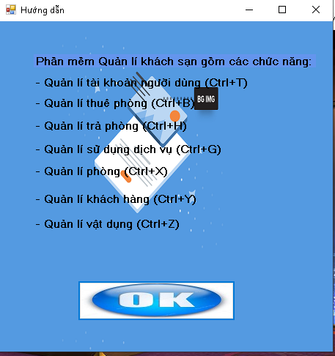

Hình 14. Form hướng dẫn sử dụng

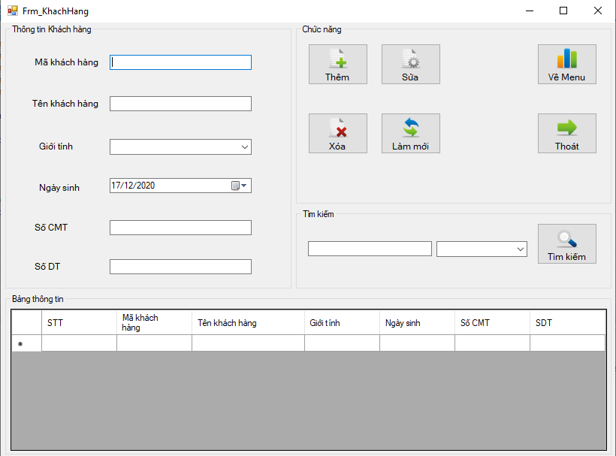

Hình 15. Form khách hàng

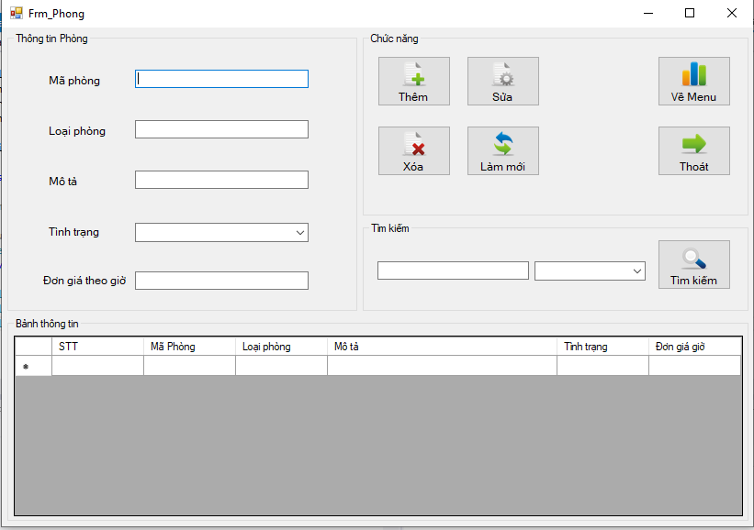

Hình 16. Form Phòng

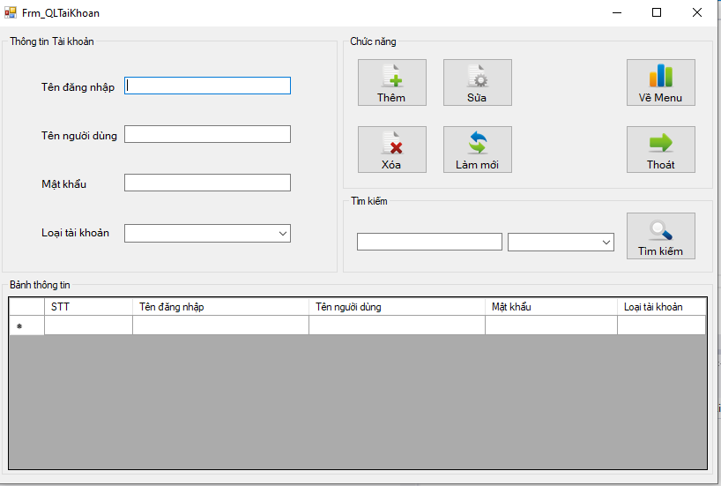

Hình 17. Form quản lí tài khoản

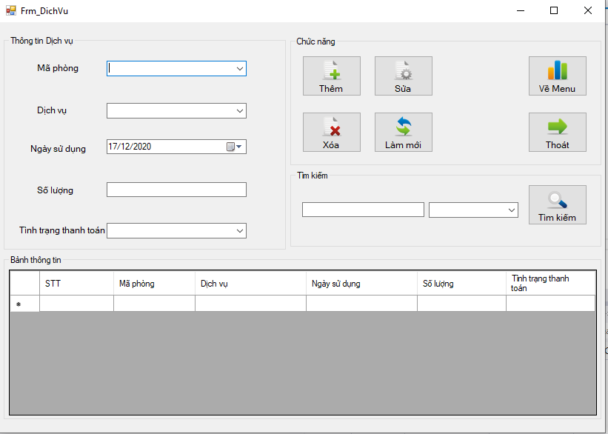Hình 18. Form dịch vụ

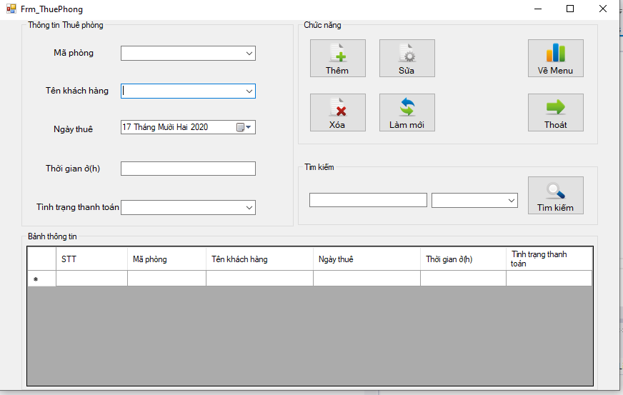

Hình 19. Form thuê phòng

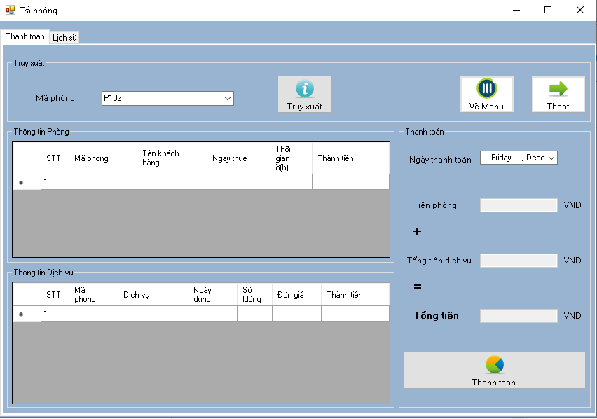

Hình 20. Form trả phòng

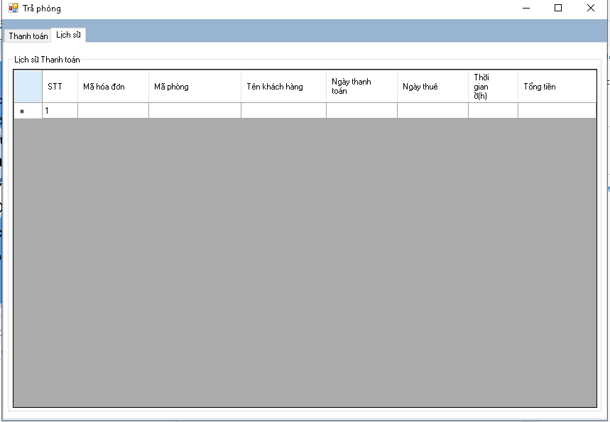

Hình 21. Form lịch sử thanh toán

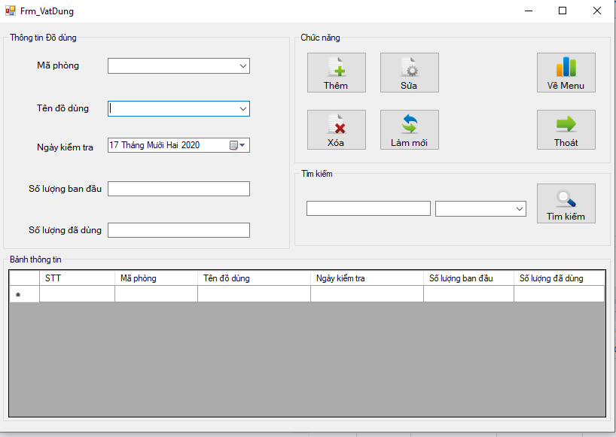

Hình 22. Form vật dụng

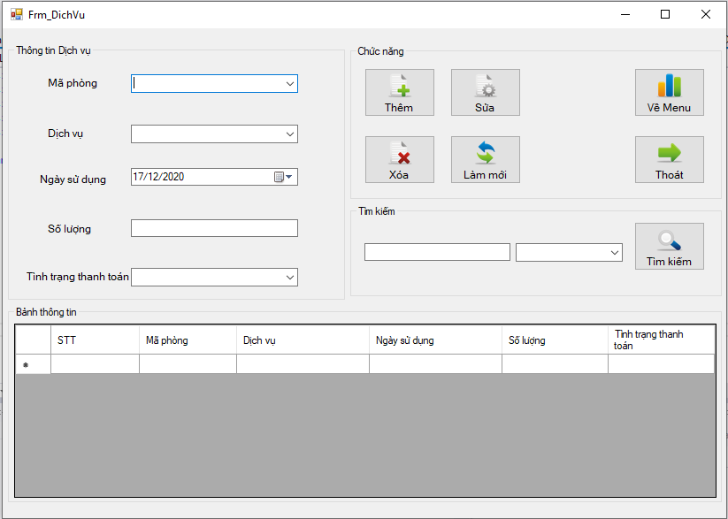

Hình 23. Form dịch vụ

1. **Tổng kết**

* **Nội dung thực hiện được**
* Thiết kế Ứng dụng dựa trên mô hình 3 lớp, bao gồm các lớp: DAO,Connection & Module.
* Xây dựng form theo từng from riêng biệt
* Áp dụng kiến thức đã học và tài liệu trên mạng vào xây dựng ứng dụng.
* Thực hiện công việc đúng quy định đặt ra
* **Nội dung đề ra nhưng chưa thực hiện**
* In hóa đơn cho khách hàng.
* Thống kê doanh thu theo ngày, tuần, tháng
* Phần mềm còn đơn giản, chưa đáp ứng được nhu cầu các khách sạn lớn
* Dữ liệu còn rời rạc, chưa hoàn chỉnh

**Tài Liệu Tham Khảo**

1. **Giáo trình và bài giảng môn CN .NET**
2. **Tài liệu lập trình C# - ĐH KHTN**